История

Родного храма

433914 Ульяновская область, Радищевский район,

с.Адоевщина, ул.Ленина д.42

МОУ Адоевщинская

начальная общеобразовательная школа.

Воспитатель Адеянова Елена Викторовна

Директор школы Рыжова Елена Александровна

В нашем селе Адоевщина есть старинное архитектурное сооружение. Это церковь. Мы всей дошкольной группой ходили туда на экскурсию. На глиняных стенах этого храма до сих пор сохранились иконы. Мне стало интересна история нашей церкви. А история храма тесно связана с историей слала.

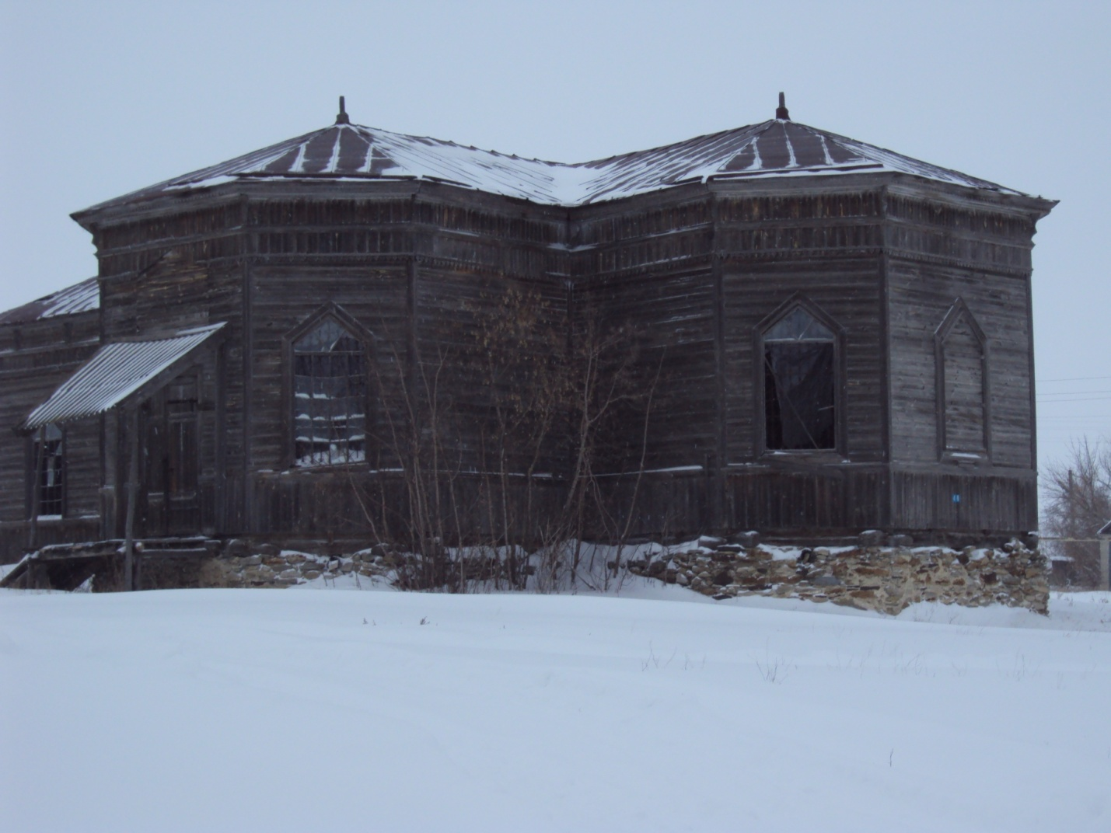Село Адоевщина основано в первой половине 18 века князем Одоевским(позднее имение дворян Закревских).Названо оно именем князя А.Ю.Одоевского.Во владение князя входило также село малая Одоевщина (Чауши).Адоевщина (Одоевщина, Знаменское) село владельческое, волостное. Оно относилось к Саратовской губернии. В селе Адоевщина было 564 дома, где жило 1709 человек мужского пола и 1737- женского.

Церковь в село Знаменское (Одоевщина, Адоевщина) по материалам книги «Краткие сведения о церквях Саратовской епархии существующих при них причтах и прихожанах» (Саратов, 1897 год) построена в 1796году на средства прихожан (лист561) .Здание деревянное, холодное, престолов в ней два: во имя Знамения Пресвятой Богородицы и в приделе - во имя Божия Михаила. По материалам Справочной книги Саратовской епархии, изданной в Саратове в1912 году по Хвалынскому уезду, новая церковь была построена в 1901 году на средства прихожан. Однопрестольная: во имя Знамения Божией Матери. Церковь деревянная, с такой же колокольней.

Если смотреть на церковь сверху, то она имеет форму креста.

Штат причта: священник и псаломщик. Жалованье священника 144 рубля, псаломщика -36 рублей. Жили они в общественных домах, Церковь имела земли 20 десятин, 1600кв.саж.Капитал причта 200 руб. В церкви имелся еще и выигрышный билет 1-го займа – 431 рубль 70 копеек. В приходе Знаменской церкви в селе Адоевщина крестьян было 321 двор, венных 56 дворов. К этому приходу была приписана и деревня Чауши В деревне Чауши крестьян 49 дворов, военных -8 дворов.

В Адоевщине действовала одна церковь - приходская школа и земская. И одна церковно- приходская школа была в селе Чауши. Грамоту знали немногие. Дети лишь зажиточных крестьян учились в церковно- приходской школе, ютившейся в сторожке при церкви.

В 1917 году многие адоевщинцы стали активными участниками революционных событий. Началось переустройство жизни.Храм был частично разрушен. Долгое время церковь служила зерновым складом. Но время не стерло лики святых со стен. И сейчас на стенах можно увидеть иконы.